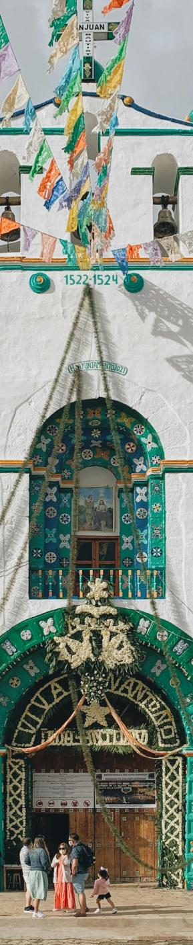

CHIAPAS ECONOMY 2026
TUXTLA GUTIÉRREZ SAN CRISTÓBAL CASCADAS DEL CHIFLÓN LAGOS DE MONTEBELLO CHAMULA

DURACIÓN: 3 DÍAS
Salidas diarias hasta el 15 de Diciembre 2026

ITINERARIO
Día 1 Tuxtla Gutiérrez/San Cristóbal
Recibimiento en el Aeropuerto de Tuxtla Gutiérrez, continuación al embarcadero, donde tomarán una lancha que los llevara al maravilloso paseo en las entrañas del cañón del sumidero, donde podrán admirar su flora y fauna. Continuación a San Cristóbal y de las Casas, situada a 2300 mts. s.n.m. y fundada en 1528 por el capitán Diego de Mazariegos. de las Casas. Al llegar se realiza el registro en el hotel para posteriormente tener tiempo libre. Alojamiento.
*Nota: el vuelo de llegada debe ser antes de las 13.00 pm de lo contrario se les dará solo el traslado en alguno de los siguientes horarios 15.00 pm, 17.00 pm, 19.00pm o 21.00 pm perdiendo la visita programada sin reembolso.
Día 2 San Cristóbal-cascadas del chiflón-lagos de Montebello
Por la mañana, partimos de la ciudad de San Cristóbal. Nuestra primera parada es en las impresionantes cascadas del chiflón, recorre un estrecho sendero de escalones que te llevarán a conocer la majestuosa caída de agua conocida como "Velo de Novia". Posteriormente, continuamos nuestra experiencia hacia el parque nacional lagunas de Montebello, reserva natural maravillosa, con lagunas de diversas tonalidades. Al finalizar el día, regresamos a San Cristóbal. Alojamiento.
Día 3 San Cristóbal /Chamula/Tuxtla Gutiérrez
Temprano en la mañana, se inicia una emocionante aventura repleta de cultura y tradición. Este viaje a las Comunidades Indígenas del grupo étnico Tzotzil representa una oportunidad única para ampliar tus horizontes. La primera parada tiene lugar en Chamula, donde tienes la posibilidad de aprender y comprender la fusión entre tradiciones contemporáneas y rasgos ancestrales mayas que definen este lugar de manera única. A continuación, nos dirigimos a Zinacantán, donde podrás explorar su iglesia y convivir con una familia de la comunidad. Durante esta experiencia, tienes la oportunidad de saborear una bebida tradicional y, si tienes suerte, hasta deleitarte con las ricas tortillas hechas a mano. Para concluir esta enriquecedora experiencia, realizaremos el traslado desde San Cristóbal de las Casas hasta el aeropuerto de Tuxtla Gutiérrez. Fin de los servicios.
*Nota: el traslado está considerado saliendo de San Cristóbal a las 15.00 pm por lo que su vuelo de salida debe ser después de las 18.00 pm (aprox 80 mins de trayecto).





INCLUYE  
- Traslados de llegada y salida. Asistencia a la llegada al aeropuerto de Tuxtla Gutiérrez.
- 02 noches de alojamiento en San Cristóbal en la categoría elegida.
- Transportación terrestre en unidades turísticas.
- Chofer guía tipo operador turístico.
- Visitas y entradas a los lugares mencionados en el itinerario.
- Todos los servicios son compartidos.
- Impuestos.

NO INCLUYE   
- Tarifa aérea.
- Alimentos ni bebidas.
- Guía en zonas arqueológicas.
- Actividades adicionales en las visitas de los centros turísticos y nada que no esté descrito anteriormente.

PRECIOS
Precios por persona en pesos (MXN).

3 ESTRELLAS (SMLC8) | SGL | DBL | TPL | CPL | Mnr 2-11
Resto de salidas  Salidas temporada alta* | 6,320  7,250 | 4,985  6,300 | 4,910  6,210 | 4,785  6,050 | 2,560  3,220
4 ESTRELLAS (SMLP8) | SGL | DBL | TPL | CPL | Mnr 2-11
Resto de salidas  Salidas temporada alta* | 7,760  8,910 | 5,925  6,790 | 5,515  6,325 | 5,360  6,145 | 3,030  3,465
Hasta 2 menores compartiendo habitación con 2 adultos. Tarifa de menor no incluye desayunos.
*Salidas temporada alta: 22mar-12abr; 20jul-20ago

HOTELES PREVISTOS O SIMILARES

CIUDAD | 3 ESTRELLAS | 4 ESTRELLAS
San Cristóbal | Tepeyac, Artesano | Casa Vieja, Plaza Magnolias



NOTAS IMPORTANTES
- La llegada a Tuxtla debe ser antes de las 13:00 hrs. para realizar las visitas programadas, de lo contrario tendrá que esperar los traslados a las horas fijas mencionadas.

- La salida del aeropuerto de Tuxtla Gutiérrez debe ser después de las 18:00 hrs. para poder realizar la actividad, de lo contrario podría perderla o aplicar cargos extras.

- Precios aplican solo a ciudadanos mexicanos. Para extranjeros consultar precio con su ejecutivo.

- Por seguridad los infantes y mujeres embarazadas, no podrán realizar actividades que conlleven velocidad al aire libre (ejemplo, visitas en lancha), en el caso de los infantes un familiar tendrá que quedarse a cuidarlos.

- Servicios no utilizados son no reembolsables.

- Aplica suplemento en temporada alta navidad, fin de año, semana santa, verano, puentes.

- Solo se permite en el transporte 1 maleta de 23 kgs por persona.

- Precios sujetos a cambio y disponibilidad. Mínimo 2 personas.

- Suplementos por llegadas o salidas fuera de horario.

- El orden de las visitas puede ser modificado por cuestiones operativas.

- Para personas mayores de 70 años aplica suplemento en el seguro. Favor revisar con su ejecutivo.

Vigencia hasta el 15 de diciembre 2026.

